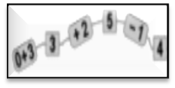
MATEMÀTIQUES OPERACIONS
Nom: .......................................... Data: .........................

Les taules de multiplicar
1.- Els organitzadors col·loquen en cada capsa 6 paquets de menjar per als participants. Quantes capses es necessiten per guardar 42 paquets?

Completa la taula que representa el contingut de les capses:

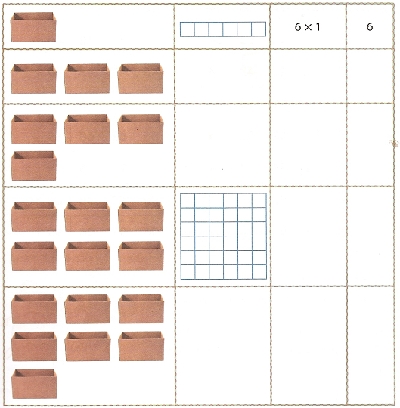

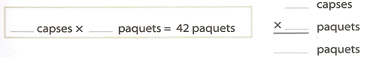

2.- Fixa’t en la taula dels nombres:

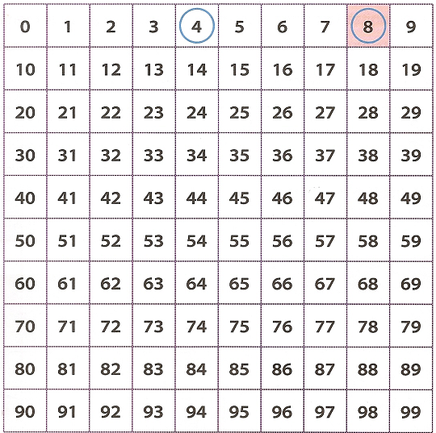

- A partir de l’1, compta els nombres de 4 en 4 i encercla de color blau les caselles que calgui.

- Després, a partir de l’1, compta els nombres de 8 en 8 i pinta de color vermell les caselles que calgui.

- Què passa? ______________________________________________________
________________________________________________________________

